**PREMIERS CONTACTS .**

**Partie 1: SALUTATIONS**

1. **Bonjour**

**Dialogue: Jacques, Jacqueline papa et maman.**

- **Jacques et Jacqueline**: Bonjour papa, Bonjour Maman!

**-Papa** : Bonjour Jacques. Bonjour Jacqueline

**- Maman** : Bonjour Jacques. Bonjour Jacqueline.

**-Papa et maman** : Comment ça va?

- **Jacques :** Ça va bien. Merci. Et vous?

**- Papa et maman** : Ça va bien.

**-Jacques** : Merci papa. Merci maman.

- **Papa et maman** : Merci Jacques.

**Répondez en groupe de six personnes aux questions suivantes par OUI ou par NON.**

1. Jaques est un garçon?

2. Jacqueline est une fille?

3. C’est une bonne pratique de saluer?

4. Les enfants sont avec leurs parents?

5. Nous devons saluer les parents seulement?

**Complétez par les mots du dialogue et lisez à haute voix.**

1. Bonjour monsieur.

2. \_\_\_\_\_\_\_\_\_\_\_\_ maman.

3. Comment ça \_\_\_\_\_\_\_\_\_\_\_\_?

4. \_\_\_\_\_\_\_\_\_\_\_\_ va \_\_\_\_\_\_\_\_\_\_\_\_ Merci.

5. Ça\_\_\_\_\_\_\_\_\_\_\_\_ bien merci.

Complétez ce dialogue par les mots ou phrases qui manquent.

A : \_\_\_\_\_\_\_\_\_\_\_\_ monsieur le directeur!

B : Bonjour madame la directrice!

A : \_\_\_\_\_\_\_\_\_\_\_\_\_\_\_\_\_\_\_\_\_\_\_\_\_\_\_\_\_\_\_\_\_?

B : Ca va bien, merci \_\_\_\_\_\_\_\_\_\_\_\_ ?

A : \_\_\_\_\_\_\_\_\_\_\_\_ va bien \_\_\_\_\_\_\_\_\_\_\_\_.

1. **AU REVOIR .**

**DIALOGUE: Au revoir**

**-Ngabo** : Bonjour Mademoiselle.

**-Gatesi** : Bonjour Monsieur.

**- Ngabo** : Ça va? Gatesi: Oui, ça va. Merci.

**-Ngabo** : Comment t’appelles-tu?

-**Gatesi** : Je m’appelle Gatesi. Et toi?

**- Ngabo** : Je m’appelle Ngabo.

**-Gatesi** : Au revoir monsieur.

**-Ngabo** : Au revoir mademoiselle. A la prochaine.

**Identifiez les nouvelles expressions de salutations. Observe et retiens.**

**Vocabulaire:**

|  |  |
| --- | --- |
| **ON PREND CONTACT** | **ON SE QUITTE** |
| **Bonjour !** | **Au revoir !** |
| **Bon apres –midi .** | **A bientot , A tout a l’heure !** |
| **Bonsoir !** | **Bonne journee !** |
| **Salut !** | **Bionne nuit !** |
| **Ca va ? ( Comment ca va ? )** | **Bonne soiree !** |
| **Bienvenu !** | **A ce soir !** |
| **Bonne arrivee !** | **A demain , bon voyage !** |
| **Content (heureux ) de te ( vous ) voir !** | **A la prochaine , A nous revoir , A la semaine prochaine ! .** |

**Dites si on prend contact ou si on se quitte.**

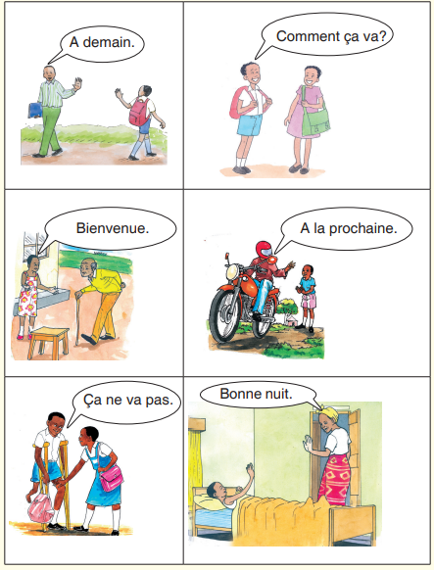

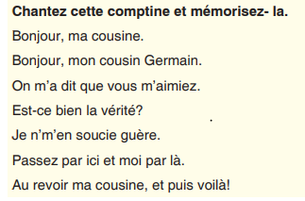

**COMPTINE**: **Bonjour ma cousine**

**Chantez cette comptine et mémorisez- la.**

Bonjour, ma cousine.

Bonjour, mon cousin Germain.

On m’a dit que vous m’aimiez.

Est-ce bien la vérité?

Je n’m’en soucie guère.

Passez par ici et moi par là.

Au revoir ma cousine, et puis voilà!

**Ecoutez ce dialogue et répondez aux questions de compréhension.**

DIALOGUE: Bon après-midi

**-Situation** : C’est dans l’après-midi, les élèves sont en classe et saluent la maîtresse qui vient d’entrer.

- **La maîtresse** : Bon après-midi les enfants.

-**Les élèves** : Bon après-midi Madame la maîtresse. La maîtresse: Comment allez-vous?

**-Les élèves** : Très bien merci. Et vous Madame?

**-La maîtresse** : Je vais bien. Asseyez-vous.

**-Les élèves** : Merci Madame la maîtresse.

**Répondez en groupe de six personnes aux questions suivantes :**

1. Quel est le moment de la journée cité dans ce dialogue?

--------------------------- ------------------------------------------------------------

1. Quelle est la nouvelle salutation observée dans ce dialogue?

------------------------------ ---------------------------------------------------------

1. Quels sont les personnages de ce dialogue?

--------------------------------------- ----------------------------------------------

1. Où se joue le dialogue?

----------------------------------------- --------------------------------------------

**Liez les moments de la journée aux salutations.**

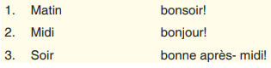

**Partie 2: LES MOTS ET EXPRESSIONS RELATIFS**

**DIALOGUE :** Je m’appelle KALISA .

**-Directeur :** Bonjour les élèves .

**-Les élèves :** Bonjour monsieur le directeur .

**-Le Directeur :** Vous allez bien ?

**-Les élèves :** Oui, nous allons bien .Merci .

**-Le Directeur :** Asseyez-vous .

**-Les élèves :** Oui , nous allons bien . Merci .

**-Le Directeur :** Asseyez-vous .

Voici le Maïtre de mathematique .Il s’appelle Kalisa Alphonse **.**

**-Le maïtre :** Bonjour , je m’appelle Kalisa Alphonse .Je suis Rwandais .J’ habite à Remera .

**Partie 3: LES NOMS DE FAMILLE**

**DIALOGUE**: **Mon nom est Ngenzi. Situation** :

Ngenzi est malade et il est au dispensaire en face du médecin qui doit d’abord remplir sa fiche.

-**Le malade**: Bonjour monsieur le docteur.

- **Le Docteur**: Bonjour monsieur. Tu vas bien?

**-Le malade** : Non, monsieur le docteur.Ça ne va pas. Je suis malade.

- **Le docteur**: Comment est-ce que tu t’appelles?

**- Le malade**: Mon nom est Ngenzi.

· **Membres de la Famille en Français**

· Famille Immédiate

* Mère: la mère
* Père: le père
* Fils: le fils
* Fille: la fille
* Épouse: l’épouse
* Mari: le mari
* Parents: les parents
* Enfants: les enfants

· Famille Élargie

* Cousin / Cousine: le cousin / la cousine
* Tante: la tante
* Oncle: l’oncle
* Neveu: le neveu
* Nièce: la nièce
* Sœur: la sœur
* Frère: le frère
* Beau-frère: le beau-frère
* Belle-sœur: la belle-sœur
* Belle-mère: la belle-mère
* Beau-père: le beau-père
* Grand-père: le grand-père
* Grand-mère: la grand-mère
* Demi-sœur: la demi-sœur
* Demi-frère: le demi-frère
* Petits-enfants: les petits-enfants

IMG_256

Bonjour, je m’appelle Joseph. C’est mon anniversaire aujourd’hui, ma grande famille est ici. Permettez que, je vous la présente. Mon père s’appelle Kamanzi et ma mère s’appelle Kanyana. Sur la photo de la famille élargie, mon père prend ma mère par la main.  Mon grand-frère qui Ngabo porte un chapeau rouge et ma sœur Gasaro  porte une robe jaune. Nos parents nous aiment! vous ne pouvez pas comprendre.  Ngabo et Gasaro ont des enfants.

Louis et Louise, ce sont mon neveu et ma nièce et ils m’ont apporté un paquet de cahiers.  Mes grands-pères sont aussi présents à ma fête. Le grandpère paternel s’appelle Gaspard et le grand-père maternel s’appelle Gaston. Gaspard, en veste noire, est avec ma grandmère paternelle Odile,  en longue robe verte.  Ils m’ont amené en cadeau d'anniversaire, une belle chemise. Gaston avec un chapeau bleu, est avec ma grand-mère maternelle Odette a des  cheveux blancs.

Ngabo et moi, nous sommes leurs petits-fils et ma sœur Gasaro est leur petite-fille. Avant de venir à la fête, ma grand-mère a nous avait dit au téléphone qu'elle était malade mais  elle est venue quand même.

Jules mon oncle maternel est lui aussi venu à la fête , c'est le frère de ma mère. Il porte un pantalon gris. Julienne ma tante paternelle porte un pagne magnifique. C'est la sœur de mon père. Leurs enfants Kévin  et Kévine sont mes cousins. Ils portent des lunettes. Ils m’ont apporté une paire de souliers comme cadeau. Je suis content de rencontrer toutes ces personnes car leur présence à mon anniversaire montre que notre famille est très unie.

**Activité 2 : Réponds par Vrai ou Faux.**

1. Mon grand-père s’appelle Kamanzi.

2. Ma mère est la fille de Gaston et Odette.

3. Ma grand-mère paternelle est en longue robe verte.

4. Gasaro est la petite-fille de Gaspard et Odile ou de Gaston et Odette.

5. Mon oncle Jules est en pantalon noir.

**Activité 3 : Lis le texte et réponds aux questions suivantes**

1. Comment s’appelle la sœur de Joseph ?

2. Quelle relation familiale y a-t-il entre Louise et Joseph ?

 3. Comment appelles-tu les enfants de ton oncle?

4. Qui a des cheveux très blancs dans le texte ?

 5. Qui sont les cousins et les cousines de Joseph?

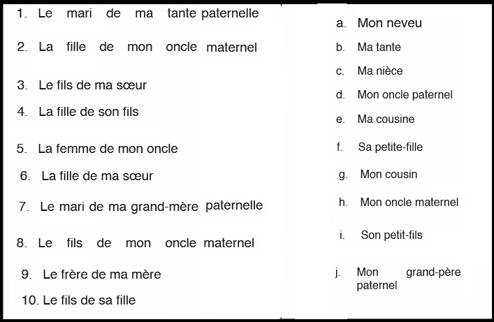

**Activité 6: Complète le texte avec un mot de la liste ci-après : oncle maternel,  nièce,  tante paternelle, grand-père maternel, petits-fils, grand-mère  paternel, petitefille.**

1. La fille de ma sœur est ma………

2. La frère de ma mère s’appelle Bernard. Bernard est mon………..

3. Le papa de mon père est mon…………et le papa de ma mère est mon……...

4. Je m’appelle Gatesi,  mon grand-père m’appelle sa…………

5. Mon frère  Joseph est le ………….de mon grand-père Gaston.

6. La sœur de mon père est ma……..

**Activité 7 : Chasse le mot intrus**

1. Grand-père maternel, grand-mère maternelle, Kagabo, grand-père paternel, grand-mère paternelle.

2. Mon, ton, ces, son, ses.

3. Cousine, nièce,  cousin, ami, neveu.

4. Aller, rencontrer, présenter,  tante, téléphoner.

5. Oncle maternel, tente, oncle paternel, tante maternelle, tante paternelle.

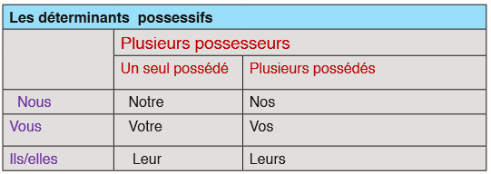

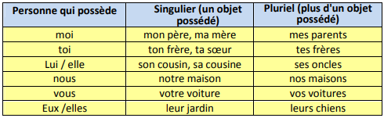

**Activité 10: Complète avec un déterminant possessif  qui convient**

1. Nous avons un dictionnaire. C’est ……. dictionnaire.

2. Nous avons des dictionnaires. Ce sont……… dictionnaires.

 3. Vous avez une voiture. C’est ………. voiture.

 4. Vous avez des voitures. Ce sont ……..voitures.

 5. Les enfants ont une poupée. C’est ……..poupée.

 6. Les enfants ont des poupées. Ce sont ………..poupées

**Les adjectifs possessifs** .

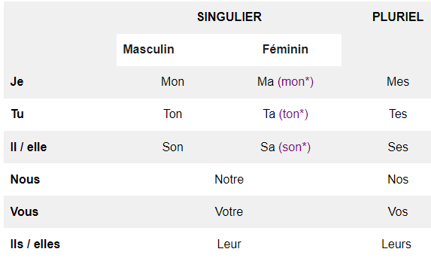

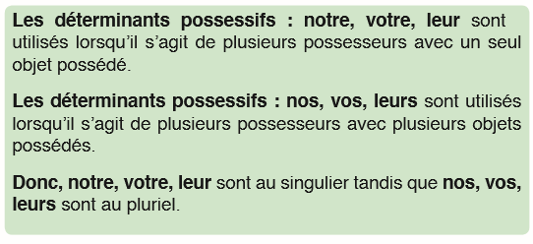

**Complétez avec un adjectif possessif.**

1) J'ai une voiture. C'est  voiture.

2) Il a des enfants. Ce sont  enfants.

3) Elles ont des chats. Ce sont  chats.

4) Tu as un vélo. C'est   vélo.

5) Elle a un problème. C'est  problème.

6) Tu as des plantes vertes. Ce sont  plantes vertes.

7) Nous avons un appartement. C'est  appartement.

8) Vous avez un ordinateur. C'est  ordinateur.

9) Il a une idée. C'est  idée.

10) Ils ont des livres. Ce sont  livres.

11) Elle a des amies. Ce sont  amies.

12) Nous avons des images. Ce sont  images.

13) J'ai des poissons rouges. Ce sont  poissons rouges.

14) Vous avez des chaussures. Ce sont  chaussures.

15) Il a une place. C'est  place.

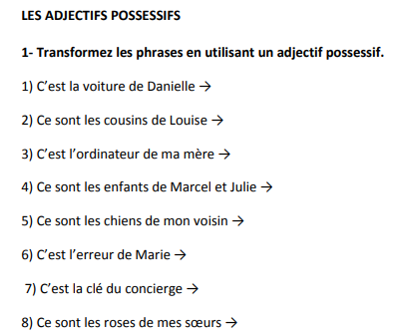

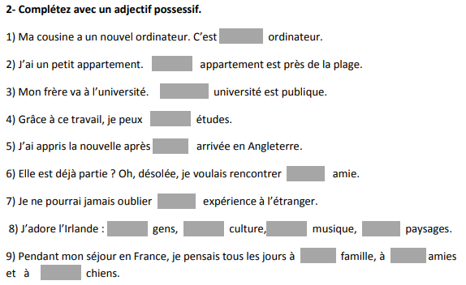

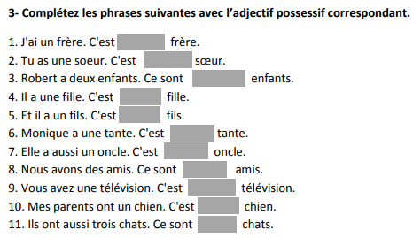

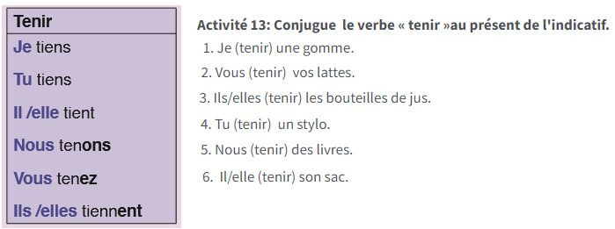

**Activité 14 : Choisis la forme correcte du verbe« tenir »et efface les formes incorrectes**

1. Je (tenons, tient, tiens) une carte.

2. Vous (tiennent, tenez, tenons) votre stylo.

3. Ils/elles (tiennent, tenons, tiens) leurs parapluies.

4. Tu (tient, tenons, tiens) un livre.

5. Nous (tiens, tenons, tenez) les crayons de couleur.

6.  Il/elle (tiennent, tient, tiens) son uniforme

**Le Son K et S**

**Activité 15 : Ecoute et dis le son qui revient plusieurs fois.**

Quelques cartables coûtent quinze mille. Le comptable contrôle la  boutique du quartier de Kimisagara

**Activite 16 : Ecoute et dis le son qui revient plusieurs fois.**

Les salades et la sauce sont sur l’assiette

Je reconnais les sons. Je lis et j’écris des mots.

**Activité 17 : Regarde les images et lis les  mots.**

**J’entends le son K comme dans camion.**

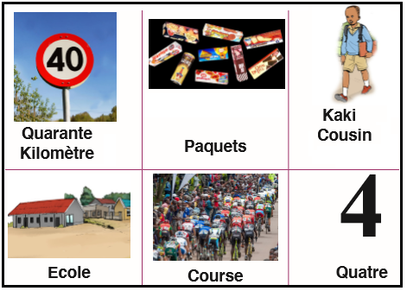

**Activité 18: Recopie les mots ci-dessous et complète avec K, c, q, ou S**

**1. ……ilence**

**2. voi….i**

**3. ….ilo**

**4. Afri…..ue**

**5. …..ourir**

**6. …afé**

**7. ….inge**

**8. …..ro….odile**

**9. ….uinze**

**10.  …arisimbi**

Chee tante, je t’envoie la photo que nous avons prise le jour du baptême de mon petit frère Ganza.  Au milieu, assise, mon arrière-grand-mère paternelle, Madeleine; à sa droite, ma grand-mère paternelle Sophie et, à sa gauche, mon grand-père paternel, Joseph.  A côté d’eux, mes parents, Paul et Angélique. Moi, je suis devant ma grand-mère, entre mon cousin Kizito et sa sœur Violette.  Papa est derrière son beau-frère Calixte, à côté de Béatrice, ma grande sœur. Derrière mon grand-père, tu vois l’oncle paternel  Mugabo entre sa femme Janvière et son fils Gato.

Comme ma grand-mère maternelle, Marthe était absente, je ne suis pas allée la voir depuis longtemps, ce pour quoi je lui ai rendu visite dernièrement avant de venir à l’école. Elle vit seule. Je monte lentement les marches de l’escalier. Aucun bruit à l’intérieur de la maison. Voici  la scène des retrouvailles.

Lorsque j’ai frappé à la porte, j’ai entendu une douce voix : « Voilà, on vient ! » La porte s’ouvre. Je vois venir ma grand-mère. Je regarde dans ses yeux.  Des larmes coulent. Puis  avec une forte émotion, nous nous embrassons. Cette vieille   femme de soixante-dix-neuf ans me tient tendrement dans ses bras. Je vois qu’elle a changé.  Elle a maigri maintenant.  Elle n’a plus la figure ronde d'autrefois.  Ses joues sont creuses. Il ne lui reste plus que les os sous une mince couche de chair brune et ridée. Ses cheveux qui tombaient à la taille ont presque disparu maintenant.  Les yeux sont les mêmes, chauds, blancs et rieurs.

« Ma  petite, c’est bien toi ?  Enfin te revoilà !  Comme j’ai eu  peur de ne plus jamais te revoir ! »

« Grand-mère, grand-mère, c’est bien moi », ai-je murmuré en la berçant dans mes bras. Quelle grande joie ! Chère tante, nous avons regretté ton absence au  baptême de mon petit frère.  Si tu avais été là, je t'aurai raconté  tant de choses.  Nous t’embrassons.

 Ta nièce, Jeanne.

**Activité 1: Lis le texte et réponds aux questions**

1. Qui écrit cette  lettre ?  A qui l’écrit-elle ?

2. Qu’est-ce que Jeanne envoie à sa tante ?

 3. Identifie les personnes qui se trouvent sur la photo.

4. Pourquoi Jeanne va-t-elle rendre visite à sa grandmère ?

5. Dis pourquoi il n’y a aucun bruit dans la maison.   

6. Est-il bon de laisser une vieille personne vivre seule dans sa maison ?

7.Expliquepourquoi.                                                                                    8. Trouve dans le texte :

a) quatre noms désignant des parties du corps humain.

b) un mot ayant le même sens (synonyme) que visage.

c) trois adjectifs décrivant la grand-mère.

**Activité 2 : Complète avec : grand-mère, grandpère, arrière-grand-mère, tante paternelle, oncle paternel, cousin, cousins, nièce, sœur, belle-sœur,   cousine, cousines, belle-mère, beaufrère, beau-fils(gendre), beaux-parents, neveu.**

1. Le frère de mon père c’est mon ………………

 2. La fille de mon oncle, c’est   ma ……………………..

3. Le père de ma mère, c’est  ………………………………

 4. La fille de ma mère, c’est ……………………………..

5. La sœur de mon père c’est ……………………………..

 6. La fille de ma sœur ou de mon frère………………………………………………

 7. La mère de la mère de ma mère c’est ………………..

 8. Les fils  de ma tante ce sont …………………………………..

9. La sœur de mon mari, c’est …………………………….

10. Les filles de mon oncle, ……………………….

11. La mère de ma femme,………………………………….

12. Le mari de ma sœur, ………………………………..

13. Le mari de ma fille, ………………………………

14. Les parents de ma femme, ……………………………….

15. Le fils de mon frère ou de ma sœur c’est, ……………

**Activité 4 : Complète le texte avec ces mots : embrassé, bras, larmes, maternel, parents,  murmurer, absente, escalier.**

1. Mon oncle ……………………….s’appelle André.

2. Lorsque j’ai rencontré mon neveu, il m’a …………………….. tendrement.

3. Maman tient mon petit frère dans ses ………………………. en montant l’………………………………..

 4. Mon ami monte dans un avion pour Paris. De grosses ………………………….coulent quand  l’avion décolle.

5. Quand l’enseignant sort, les élèves commencent à………………………………….

 6. Carine est …………………………parce qu’elle est malade. Ses ………………….. l’ont emmenée à l’hôpital.

**Activité 5 : Chasse le mot intrus.**

1. Jeanne, Rosine, Carine,  Joseph, Françoise.

2. Neveu, cousine, nièce, cousin, coussin.

3. Tête, maison, bras, cheveux, yeux.

 4. Bruit, hôpital, boutique, banque, école.

5. A droite, à côté, lentement, au milieu, derrière

**Activité 6 : Complète par : "c’est" ou "ce sont".**

1. Quelles sont les cartes  qu’elle cherche ? ……………..les cartes du Rwanda.

2. Qu’est-ce qui est dans ce  carton ?.......... mes vieilles chaussettes.

 3. ………mon frère qui a lavé les assiettes.

4. Qui a pris mon stylo? …..  Joseph.

5. Ces chèvres sont à toi. …..tes chèvres.

 6. Ce crayon est à lui. ……son crayon.

7. Qu’est-ce que c’est ?  Je pense que ……une voiture.

8. Ces fruits sont à nous. ……nos fruits.

9. Voici Anne, Catherine et Geneviève…..mes amies.

**Activité 8 : A l’aide de deux crayons de couleurs différentes, distingue les formes du verbe « venir » et celles du verbe « aller » au présent.**

Tu vas          vous venez  je vais      elle vient    nous allons       je viens   vous  venez    il va  tu viens Ils vont    ils viennent   nous venons

**Activité 9: Complète avec  « voici » ou « voilà »**

1. ……ma grand-mère avec moi au salon et…….grand-père dans le jardin.

2. Maman, …..mon bulletin scolaire. J’ai réussi.

3. Nous sommes deux équipes. ……mon équipe  sur ce côté et ……..l’équipe adversaire sur l’autre côté.  4. Ici c’est le rond-point. …..l’église  à soixante mètres d’ici.

 5. Les enfants, je vais vous donner quelque chose. ……… des crayons de couleurs pour vous

**Activité 11 : Choisis le mot parmi ceux qui se trouvent entre les parenthèses et complète la phrase.**

1. Sur cette photo, à gauche c’est….mère et à droite ce sont……cousines. (nos ; ma)

2. Ce sont….cahiers. (ton, vos)

3. Je connais ….mère. (tes, ta)

4. Viens voir …….grand-mère. (nos, ma)

5. Quel est…….nom ? (ses, ton)

6. Je vais chez…..cousin. (leurs, leur)

7. …….livres sont dans…..pupitre. (votre ; nos)

8. Elle prend ……valises et les met dans …..voiture. (sa ; ses)

 9. C’est….chien. Il s’appelle Bobi. (notre ; leurs)

10.  Vois-tu ce bâtiment ? C’est ….église. (vos, notre)

**Activité 12 : Souligne la forme du verbe "tenir" dans les phrases suivantes.**

1. Le clou tient fermement cette planche.

2. Nous tenons les livres dans les mains.

3. Les enfants  tiennent leurs cartables.

4. Une fois dans la voiture, je tiens la ceinture de sécurité et je l’attache sur un bouton.

 5. Gatesi et toi tenez la robe de votre grand-mère

**Partie 4: LES PRENOMS**

Un **pronom** est un mot qui varie en [genre](https://www.alloprof.qc.ca/fr/eleves/bv/francais/le-genre-et-le-nombre-primaire-f1707) (masculin, féminin), en [nombre](https://www.alloprof.qc.ca/fr/eleves/bv/francais/le-genre-et-le-nombre-primaire-f1707) (singulier, pluriel) et en personne (première, deuxième, troisième). Il sert à remplacer un mot ou un [groupe de mots](https://www.alloprof.qc.ca/fr/eleves/bv/francais/les-groupes-de-mots-primaire-f1729).

##### Les catégories de pronoms

Il existe six catégories de pronoms :

* les pronoms ****personnels**** (sujets : *je, tu, il, elle, on, nous, vous, ils, elles* ; compléments : *le, la, les, lui, leur, eux, en, y*, etc.) ;
* les pronoms ****possessifs**** (*le mien, le tien, le sien, les leurs*, etc.) ;
* les pronoms ****démonstratifs**** (*ce, ceci, cela, celui-ci, celui-là*, etc.) ;
* les pronoms ****relatifs**** (*qui, que, quoi, dont, où, lequel* et sa série) ;
* les pronoms ****interrogatifs**** (*qui ? que ? quoi ? où ? lequel ?* et sa série) ;
* les pronoms ****indéfinis**** (*aucun, personne, certains, quelques-uns, chacun, tout*, etc.)

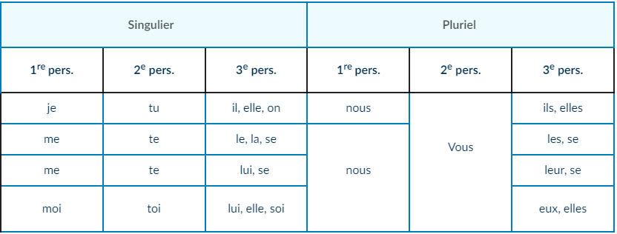

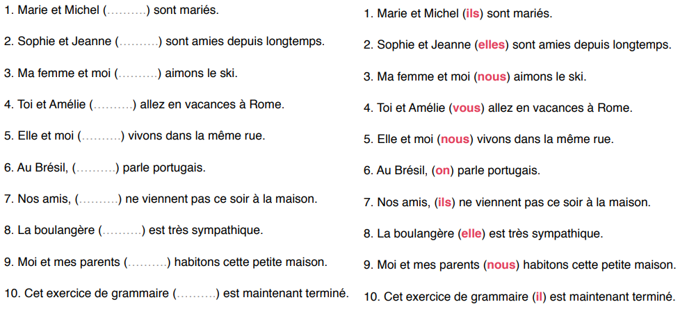

**Les autres categories du pronoms .**

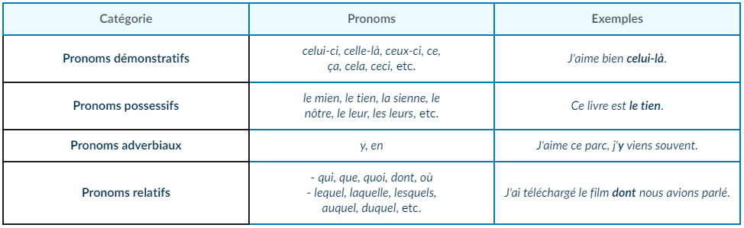

**DIALOGUE: Je suis Mireille.**

Situation: c’est une rencontre sportive, deux équipes féminines des élèves vont livrer un match.

-**Alice**: Comment ça va mademoiselle?

**-Mireille** : Ça va bien. Merci.

**-Alice** : C’est toi la capitaine?

**-Mireille** : Oui, mademoiselle. Je suis Mireille. Et toi, tu t’appelles comment?

-**Alice** : Je m' appelle Alice.

**-Mireille** : Tu es Rwandaise? Alice: Oui, je suis Rwandaise.

**-Mireille** : A tout à l’heure mademoiselle.

**-Alice** : A tout à l’heure.

**Partie 5: LES TITRES**

1. Coiffeur : Celui qui coupe et coiffe les cheveux .
2. Finisseur : Celui qui reparer les structures des betons .
3. Mécanicien: Celui qui reparer les camions .
4. Charpentier : Celui qui fabrique et reparer les armatures.
5. Horticulteur : Celui qui transplante les fleurs.
6. Peintre / Decorateur : Celui qui applique la peinture sur les murs .

**DIALOGUE: Visite du secrétaire exécutif.**

**- Directeur**: Bonjour mes chers enseignants!

**-Enseignants** : Bonjour Monsieur le directeur!

**- Directeur**: Je vous présente Monsieur le secrétaire exécutif de notre secteur.

**-Le Secrétaire exécutif**: Mesdames,mesdemoiselles,messieurs, Bonjour!

**-Directeur,enseignants, secrétaire et comptable** : Bonjour.

**-Secrétaire exécutif** : Bonjour les enfants.

-**Elèves** : Bonjour Monsieur le Secrétaire exécutif.

**Partie 6: LES PRONOMS PERSONNELS**

**Les pronoms personnels sont : Je-tu -il /elle -nous -vous -ils / elles .**

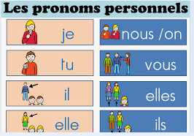 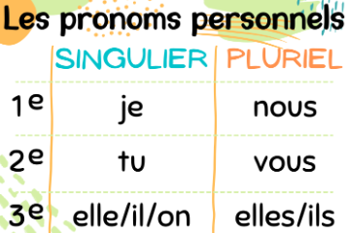

**Exemples**

J’ai une copine. Elle est très gentille et je l’aime beaucoup.

J’ai une guitare et j’adore lui chanter des chansons.

Vous ne les aimez peut-être pas mais elle seule ne les oublie pas :

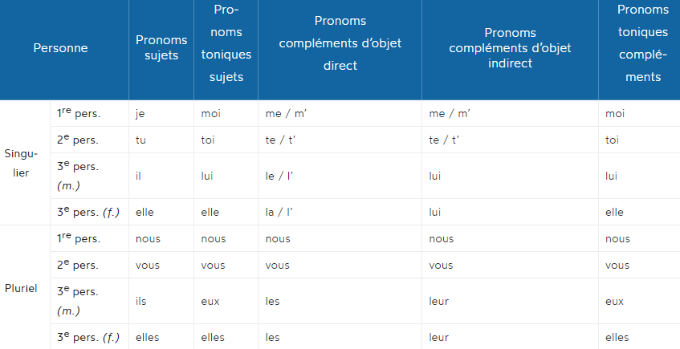

**DIALOGUE: Elle s’appelle Ineza.**

**Situation**: Deux élèves Simbi et Ineza vont à l’école.Elles rencotrent Kirezi en chemin et partent ensemble.

**Simbi**: Bonjour Kirezi.

**Kirezi**: Bonjour Simbi.

**Ineza**: Il s’appelle Kirezi?

**Simbi**: Oui. Kirezi, Comment vas-tu?

**Kirezi**: Je vais bien et toi?

**Simbi**: Très bien. Comment s’appelle cette fille?

**Kirezi**: Elle s’appelle Ineza.

**Simbi**: Comment ça va Ineza?

**Ineza**: Ça va. Kirezi: Tu vas à l’école?

**Ineza**: Oui.

**Kirezi et Simbi**: Partons ensemble

**Je, tu, il/elle.**

**Je**: Je suis élève.

**Tu:** Tu t’appelles Paul.

**Il**: Il est comptable.

**Elle**: Elle s’appelle Annette.

Complétez ces phrases par les pronoms personnels qui conviennent : **je, tu, il/elle.**

1. \_\_\_\_\_\_\_\_ s’appelle Semana.
2. \_\_\_\_\_\_\_\_ t’appelles Mukashema.
3. \_\_\_\_\_\_\_\_ s’appelle Ishimwe Marie Rose.
4. \_\_\_\_\_\_\_\_ m’appelle Mukundwa Clarisse.
5. \_\_\_\_\_\_\_\_ t’appelles Rukundo Pierre Claver.

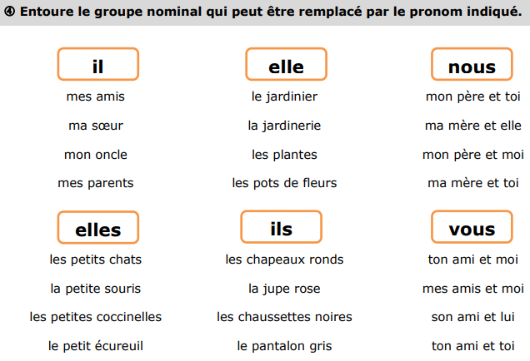

**Partie 7: LES DIFFERENTES FAÇONS DE POSER UNE QUESTION.**

DIALOGUE: Comment t’appelles-tu?

**Situation: Alice et Mireille se rencontre en ville et se parlent**.

**Alice**: Bonjour mademoiselle.

**Mireille**: Bonjour Madame.

**Alice**: Comment t’appelles-tu?

**Mireille**: Pardon?

**Alice:** Tu t’appelles comment?

**Mireille**: Je m’appelle Tumukunde Mireille.

**Alice:** Au revoir Mademoiselle.

**Mireille:** Au revoir Madame .

Complétez par les mots du dialogue "**Comment t’appelles-tu?**" et lisez à haute voix.

1. \_\_\_\_\_\_\_\_ t’appelles-tu?
2. Je \_\_\_\_\_\_\_\_ appelle Mireille.
3. \_\_\_\_\_\_\_\_ t’appelles comment?

**DIALOGUE: Tu as quel âge?**

**SITUATION: Le maître remplit les fiches d’enregistrement.**

**Le maître**: Tu t’appelles comment?

**L’élève:** Je m’appelle Mugenzi Jules.

**Le maître:** Tu as quel âge?

**L’élève:** J'ai dix ans.

**Ecoutez et répondez aux questions suivantes :**

1. Quels sonts les personnages de ce dialogue?
2. Où se joue le dialogue?
3. Quelle est la deuxième question du maître?

**Complètez par les mots du dialogue et lisez à haute voix.**

1. Tu as \_\_\_\_\_\_\_ âge?
2. Je m’ \_\_\_\_\_\_\_ Mugenzi.
3. J’ai dix \_\_\_\_\_\_\_.
4. Quel \_\_\_\_\_\_\_ est-ce que tu as?

**DIALOGUE: Tu habites où ?**

**Situation: Kamali montre à Kamaliza où il habite.Il répond à la question de Kamaliza.**

**Kamariza** :Bonjour monsieur.

**Kamari**: Bonjour mademoiselle.Comment t’appelles-tu?

**Kamariza**:Je m’appelle Kamaliza.Et toi?

**Kamari**:Kamali, tu habites où?

**Kamariza**:Sur la colline de Kabuga.

**Kamariza**:Au revoir monsieur Kamali.

**Kamari**:Au revoir mademoiselle Kamaliza.

**Complétez par les mots du dialogue "Tu habites où?" et lisez à haute voix.**

1. Tu \_\_\_\_\_\_\_\_\_ où?
2. Au revoir \_\_\_\_\_\_\_\_\_ Kamali.
3. J’habite \_\_\_\_\_\_\_\_\_ la colline.

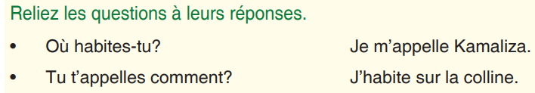

**Partie 8: Verbes s'appeler,être,avoir et habiter à l'indicatif présent**

**DIALOGUE: Je m’appelle Jean/Je suis Jean.**

**Situation: En classe, le maître demande à Jean son nom.**

**Jean** : Bonjour monsieur le maître.

**Le maître** : Bonjour monsieur.Comment ça va?

**Jean** : Ça va bien, merci.

**Le maître** : Comment est-ce que tu t’appelles?

**Jean** : Je m’appelle Jean.

**Le maître** : Enchanté.Et cette fille?

**Jean** : Elle, c'est Jeanne.

**Verbes : Avoir / habiter**

|  |  |  |
| --- | --- | --- |
| **VERBE “AVOIR “** | **VERBE “ETRE”** | **VERBE “HABITER”** |
| J’ai  Tu as  Il a  Elle a  Nous avons  Vous avez  Ils ont  Elles ont | Je suis  Tu es  Il est  Elle est  Nous sommes  Vous etes  Ils sont  Elles sont | J’habite  Tu habites  Il habite  Elle habite  Nous habitons  Vous habitez  Ils habitent  Elles habitent . |

**Verbes: Avoir et habiter à l’indicatif présent.**

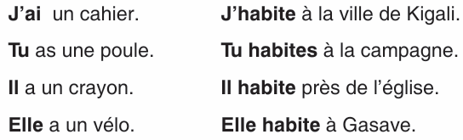

**Complétez avec “Habiter” ou “Avoir”. Attention: Conjuguez au présent!**

1. J’ \_\_\_\_\_\_\_\_\_\_\_\_\_\_\_ à Kamonyi.
2. Elle \_\_\_\_\_\_\_\_\_\_\_\_\_\_\_ un savon.
3. Tu \_\_\_\_\_\_\_\_\_\_\_\_\_\_\_ une gomme?
4. Tu \_\_\_\_\_\_\_\_\_\_\_\_\_\_\_ où?
5. Il \_\_\_\_\_\_\_\_\_\_\_\_\_\_\_ à côté de la rivière Rusizi.
6. Tu \_\_\_\_\_\_\_\_\_\_\_\_\_\_\_ à la campagne ou en ville?
7. Elle \_\_\_\_\_\_\_\_\_\_\_\_\_\_\_ près de l’école.
8. J’ \_\_\_\_\_\_\_\_\_\_\_\_\_\_\_ une latte.
9. Il \_\_\_\_\_\_\_\_\_\_\_\_\_\_\_ un cartable.
10. J’ \_\_\_\_\_\_\_\_\_\_\_\_\_\_\_ sur la colline.

**Partie 9:LES NOMBRES**

DIALOGUE: J’ai dix-neuf sur vingt.

Situation: Christian et Claire parlent à leur mère en lui montrant les copies des interrogations.

**Christian et Claire**: Bonjour maman!

**Maman**: Bonjour mes enfants! Est-ce que ça marche à l’école?

**Christian**: Oui, maman.J’ai dix-neuf sur vingt en Français. En mathématique? Quatorze sur quinze.

**Maman**: Bravo! Et toi Claire?

**Claire:** J’ai vingt-huit sur trente en géographie.

**Maman**: Voici les cadeaux de félicitation. Courage!

Complétez par les mots du dialogue "J’ai dix-neuf sur vingt" et lisez à haute voix.

1. Maman, j’ai dix \_\_\_\_\_\_\_\_ sur \_\_\_\_\_\_\_\_ en Français.
2. Claire a toujours vingt-huit sur \_\_\_\_\_\_\_\_ en Géographie.

3. Est-ce que ça \_\_\_\_\_\_\_\_ à l’école?

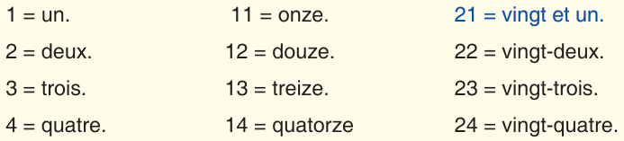

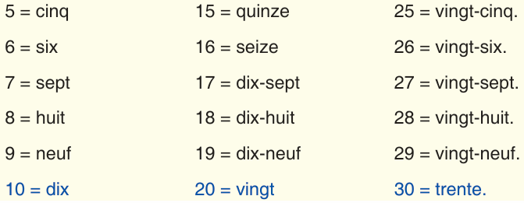

**Partie 10: ALPHABET FRANÇAIS .**

**DIALOGUE: Elle s’appelle A-K-A-R-I-Z-A.**

Situation: Félicien fait inscrire sa fille Akariza à l’école. Il parle à la Directrice.

**Félicien**: Bonjour Madame la Directrice.

**La Directrice**: Bonjour monsieur. Est-ce que ça va?

**Félicien**: Oui,ça va bien madame la Directrice. Merci.

**La Directrice:** Comment s’appelle votre fille?

**Félicien**: Elle s’appelle AKARIZA Mignonne.

**La Directrice**: Épelle son nom. Félicien: **A-K-A-R-I-Z-A.**

**La Directrice**: Et vous?

**Félicien**: Munyaneza Félicien.

**La Directrice**: Eppelle encore.

**Félicien**:M-U-N-Y-A-N-E-Z-A.

**Écoutez et répétez correctement:**

A, B, C, D, E, F, G, H, I, J, K, L, M, N, O, P, Q, R, S, T, U, V, W, X, Y, Z

**L’alphabet français: Les voyelles** : a, e, i, o, u, y.

**Les consonnes** : b,c,d,f,g,h,j,k,l,m,n,p,q,r,t,v,w,x,z.

**Précisez et prononcez bien les lettres qui manquent.**

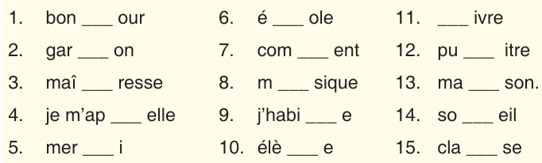

**Partie 11: APOSTROPHE**

**L’enfant gentil.**

A l’école, j’ai un ami : “ l’enfant gentil ˝.Son père est un homme riche. Il habite près de l’hôpital. C’est un élève intelligent. A l’église, il ne dérange pas. Sa mère s’appelle Marie.

**Vocabulaire:**

**Gentil/gentille**: Qui a une bonne conduite, aimable.

**L’église**: Maison (**bâtiment**) où l’on prie. (Samedi pour les adventistes, vendredi pour les musulmans ,Dimanche pour les catholiques/protestants etc.).

**Déranger:** bavarder.

**Intelligent/intelligente**: Doué d’intelligence. Qui a une bonne note. Exemple: il est intelligent il a dix sur dix.

**Partie 12: LES ENTITES ADMINISTRATIVES DU PAYS .**

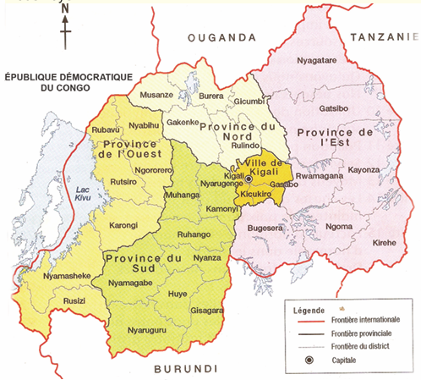

**DIALOGUE: J’habite à Kinigi.**

Situation: Nikuze et Kamaliza se rencontrent au marché.

**Nikuze:** Bonjour madame Kamaliza!

**Kamaliza:** Bonjour madame Nikuze!

**Nikuze:** Comment ça va?

**Kamaliza:** Ça va bien.

**Nikuze:** Tu habites où?

**Kamaliza:** J’habite à Kinigi près du parc national des volcans.

**Nikuze:** Dans quel district?

**Kamaliza:** District de Musanze, secteur Kinigi, cellule Bisoke.

Complétez avec **m,t,ou s**’.

1. Je \_\_\_\_\_\_\_\_\_\_\_ appelle Kanyarwanda.
2. Tu \_\_\_\_\_\_\_\_\_\_\_ appelles Nyiraneza.
3. Il \_\_\_\_\_\_\_\_\_\_\_ Mwumvaneza.
4. Elle \_\_\_\_\_\_\_\_\_\_\_ appelle Gihozo.

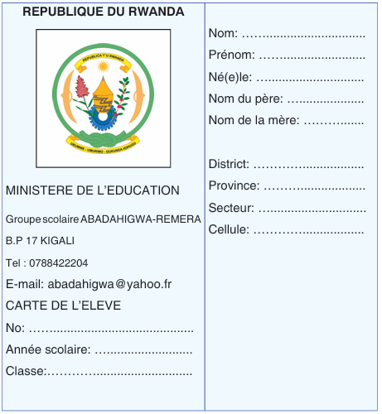

Complétez par **Comment** ou **quel** (**quelle)**.

1. Tu es en \_\_\_\_\_\_\_\_\_\_\_ année?
2. Tu t’appelles \_\_\_\_\_\_\_\_\_\_\_ ?
3. Il a \_\_\_\_\_\_\_\_\_\_\_ âge?

Complétez avec as-suis-est-ai-a-es.

1. J’ \_\_\_\_\_\_\_\_\_\_\_ un livre.
2. Elle \_\_\_\_\_\_\_\_\_\_\_ Jeannette.
3. Tu \_\_\_\_\_\_\_\_\_\_\_ un cahier.
4. Tu \_\_\_\_\_\_\_\_\_\_\_ Monsieur Hirwa.
5. Je \_\_\_\_\_\_\_\_\_\_\_ Madame Umuhoza.
6. Il \_\_\_\_\_\_\_\_\_\_\_ un vélo.

**Posez la question pour les réponses suivantes :**

1. J’habite à Kanombe.
2. Je m’appelle Munganyinka.
3. J’ai vingt ans.

**NATIONALITES et PROFESSIONS .**

**Partie 1: NATIONNALITÉS**

**DIALOGUE: Je suis Rwandais.**

**Situation: Manzi va à l'hôtel, il parle avec la réceptionniste.**

**Manzi:** Bonjour madame la réceptionniste

**Réceptionniste:** Bonjour monsieur. Je peux vous aider?

**Manzi:** Oui, madame.

**Réceptionniste**: Quel est votre nom?

**Manzi:** Je m’appelle Manzi Christian

**Réceptionniste:** Quelle est votre nationalité?

**Manzi:** Je suis Rwandais.

**Écoutez et répétez.**

Je suis Rwandais/Rwandaise.

Je suis Congolais/Congolaise.

Je suis Chinois/Chinoise.

Je suis Tanzanien/Tanzanienne.

Je suis Anglais/Anglaise.

Je suis Américain/Américaine.

**Quelle est la nationalité des personnes qui viennent des villes suivantes?**

**Reliez correctement A et B .**

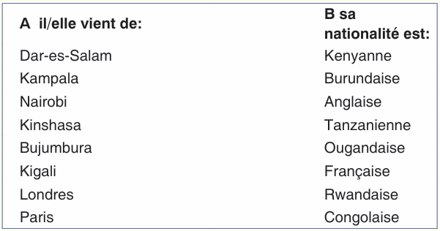

**Partie 2: PROFESSIONS**

**Vocabulaire :**

**Le chauffeur**: conducteur d’automobile ou de camion.  
**L’enseignant (le maître)**: enseigne les élèves.

**L’éleveur (fermier)**: élève des animaux domestiques.

**Le journaliste**: travaille à la presse écrite ou audio visuelle.

**Le médecin:** soigne les malades à l’hôpital.

**Le cordonnier**: répare les souliers

**Le professeur**: enseigne à l’école secondaire

**Le policier**: assure la sécurité.

**Le garagiste:** travaille dans un garage

**Le comptable**:travaille dans la comptabilité.

**L’agriculteur (cultivateur):** cultive les champs.

**Infirmière :**

**Minuisière :**

**Policier**

**Enseignant:**

**Répète les phrases suivantes.**

Je suis chauffeur.

Je suis militaire.

Je suis agriculteur.

Je suis enseignante.

Je suis médecin.

Je suis informaticien.

Je suis infirmière.

**Partie 3:Verbes relatifs aux professions**

**Ma famille.**

Papa est enseignant.

Il enseigne à l’école primaire de KARUBANDA.

Maman est infirmière. Elle soigne les malades.

Mon frère MUTABAZI est chauffeur.

Ma sœur Agasaro est journaliste à la Radio Rwanda.

Moi, je suis éleveur de vaches et de poules.

**-L’enseignant (le maître)**: enseigne les élèves.

**-L’éleveur (fermier)**: élève des animaux domestiques.

**-Le journaliste:** travaille à la presse écrite ou audio visuelle.

**-Le médecin**: soigne les malades à l’hôpital.

**-Le cordonnier**: répare les souliers.

-**Le professeur**: enseigne à l’école secondaire.

**-Le policier**:assure la sécurité.

**-Le garagiste**:travaille dans un garage.

**-Le comptable**:travaille dans la comptabilité.

**-L’agriculteur (cultivateur)**: cultive les champs.

Complétez par les verbes de professions suivants: (Soigner, élever, réparer, enseigner, cultiver: au présent.)

1. Il est éleveur: il \_\_\_\_\_\_\_ les chèvres, les moutons et les vaches.
2. Il est vétérinaire: il \_\_\_\_\_\_\_ les animaux.
3. Je suis cordonnier: Je \_\_\_\_\_\_\_ les souliers.
4. Elles sont enseignantes: Elles \_\_\_\_\_\_\_ à l’école primaire de REMERA.

**Verbe être et le nom de profession.**

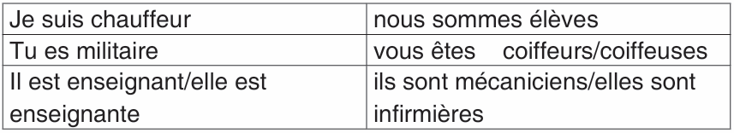

Complétez avec le verbe être

1. Tu joues dans l’équipe Nationale Amavubi. Tu \_\_\_\_\_\_\_ joueur.
2. J’habite au Gabon. Je \_\_\_\_\_\_\_ Gabonais.
3. Vous étudiez à l’université. Vous \_\_\_\_\_\_\_ étudiants.
4. Colonel Mutabazi et major Mutabaruka \_\_\_\_\_\_\_ militaires.
5. Nous \_\_\_\_\_\_\_ en classe.

**Partie 4: LES PRONOMS PERSONNELS**

**Moi, toi, lui/elle**

**Observe et retiens:**

**Moi,** je travaille.

**Toi,** tu travailles.

**Lui**, (Jean) Il travaille.

**Elle,** (Marie) elle travaille.

**Nous, vous, ils/elles**

**DIALOGUE: Nous sommes footballeurs.**

**Situation: L’entraîneur de football présente l’équipe de notre école.**

**L’entraîneur:** Vous, **vous** êtes rapides, **vous** jouez à l’attaque.

**Ngabo:** Ngenzi, Ngunda et **moi**, nous jouons à la défense?

**L’entraîneur:** Oui, **vous** jouez à la défense.

Complétez par **nous, vous, ils** et **elles**.

1. Comment allez \_\_\_\_\_\_?
2. \_\_\_\_\_\_ habitons à Kigali.
3. \_\_\_\_\_\_ s’appellent Diane et Rose.
4. Les garçons? \_\_\_\_\_\_ fabriquent des voitures en cartons.

**Partie 5:LES DÉTERMINANTS POSSESIFS**

**Observe et retiens:**

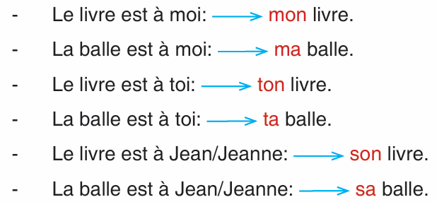

**Les déterminants possesifs au singulier:**

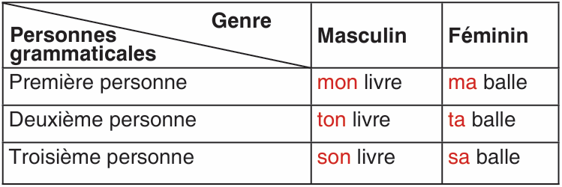

EXEMPLE

-**Mon, ton, son** : livre, cahier, camarade, crayon, avion, cartable, pupitre, ballon, ……………..

-**Ma, ta, sa** : chemise, maîtresse, chambre, voiture, robe, poule, jupe, classe ………

Complétez par **mon/ma.**

1. Voici \_\_\_\_\_\_\_\_\_\_\_\_\_\_ livre de français.
2. \_\_\_\_\_\_\_\_\_\_\_\_\_\_ Maîtresse s’appelle Yvette.
3. \_\_\_\_\_\_\_\_\_\_\_\_\_\_ cahier est dans \_\_\_\_\_\_ chambre.
4. \_\_\_\_\_\_\_\_\_\_\_\_\_\_ chemise est sale.

Complétez par **ton/ta.**

1. \_\_\_\_\_\_\_\_\_\_\_\_\_\_ camarade est intelligent.
2. \_\_\_\_\_\_\_\_\_\_\_\_\_\_ voiture est rouge?
3. \_\_\_\_\_\_\_\_\_\_\_\_\_\_ robe est dans l’armoire.

4) \_\_\_\_\_\_\_\_\_\_\_\_\_\_ enfant dérange beaucoup.

Complétez par **son/sa.**

1. \_\_\_\_\_\_ poule a deux poussins.
2. Éric est dans \_\_\_\_\_\_ avion.
3. \_\_\_\_\_\_ cartable est trop lourd.
4. \_\_\_\_\_\_ jupe est longue.

**Partie 6:L'ARTICLE INDEFINI**

**Marc et Marceline**

Marc a **une** chèvre, Marceline aussi a **une** chèvre.

Les deux enfants ont alors **des** chèvres.

Ils habitent dans **une** petite ville.

Nous étudions dans **une** belle école.

Elle a **un** jardin et **des** arbres.

Articles indefini:

Exemple: **Un, une, des**

**Un:** un cahier,un livre,un crayon,un garçon,un stylo,un pantalon,un poisson,un pupitre,...

**Une:**une chèvre,une latte,une gomme,une chemise,une maison,une riviere,......

**Des**:des chèvres, des cahiers, des arbres, des maisons, des enfants, ......…

Complétez par **un, une et des.**

1. J’ai \_\_\_\_ garçon et \_\_\_\_ fille.
2. Dans la forêt, il y a \_\_\_\_ éléphant.
3. Dans la rivière, il y a \_\_\_\_ poissons.
4. \_\_\_\_ filles sautent à la corde.
5. Tu as \_\_\_\_ pantalon et \_\_\_\_ chemise.

**Complétez par l’article indéfini là où c’est nécessaire.**

1. Il est \_\_\_\_\_\_\_\_\_\_\_ élève.
2. Elle a \_\_\_\_\_\_\_\_\_\_\_ cahier.
3. Il est \_\_\_\_\_\_\_\_\_\_\_ mécanicien.
4. Elles ont \_\_\_\_\_\_\_\_\_\_\_ robes.
5. Elle est \_\_\_\_\_\_\_\_\_\_\_ infirmière.

**Partie 7: LES DIFFÉRENTES FAÇONS DE POSER UNE QUESTION .**

DIALOGUE: Au parc des volcans.

**Thierry:** Bonjour monsieur le guide! Je voudrais visiter les gorilles.

**Le guide :**Très bien monsieur. Vous vous appelez comment?

**Thierry**: Je m’appelle Thierry.

**Le guide**: Quelle est votre nationalité?

**Thierry**: Pardon?

**Le guide**: De quelle nationalité es-tu?

**Thierry**: Française.

**Le guide**: Votre profession.

**Thierry:** Je suis boulanger à Kimihurura.